Муниципальное бюджетное дошкольное образовательное учреждение «Детский сад №18 «Солнышко» общеразвивающего вида с приоритетным осуществлением деятельности по познавательно-речевому развитию детей» г.Назарово Красноярского края

Открытое занятие во 2 младшей группе на тему
«Я и мое тело»

Автор – составитель:
Колотий А.В.

Назарово
2015

Цель: Формировать представления детей о частях тела
Задачи:
1.Развивать зрительное слуховое внимание и память.
2.Развивать мышление.
3.Ввести в активный словарь детей имена существительные:
Руки, ноги, голова, глаза, нос, рот, уши, шея.
4. Активизировать глагольный словарь: смотреть, слушать, кушать, дышать, разговаривать, нюхать, ходить, бегать, прыгать, брать, держать, носить.
5.Учить собирать из частей тела человечков

Материал для занятия:
Кукла, картинки лица без какой-либо части. Коробочки с фруктами, игрушки корова и собачка, картинка с ягодкой, картинки смурфиков разрезанные по частям.
Ход занятия.
- Заходим в группу под речевку:
Зашагали ножки - топ, топ, топ.
Прямо по дорожке - топ, топ, топ.
Ну ка веселее - топ, топ, топ.
Вот как мы умеем- топ, топ, топ.
Зашагали ножки по ровненькой дорожке.

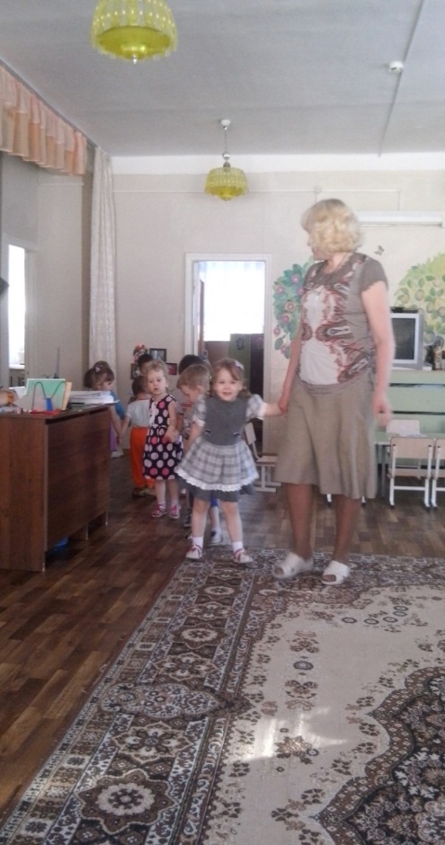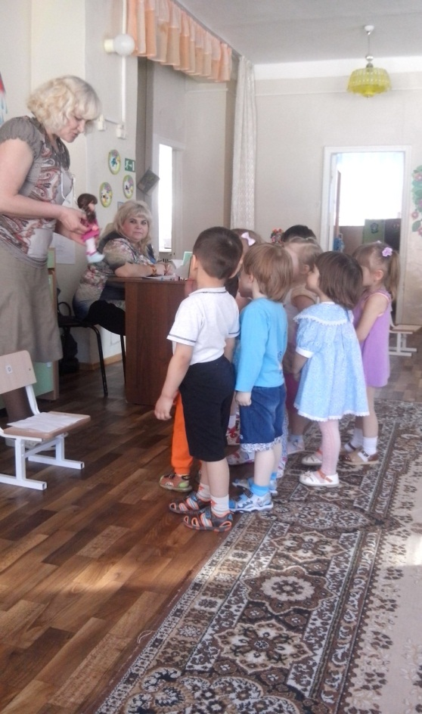

2. В группе на стуле сидит кукла, закрытая платком.
Воспитатель обращает внимание детей.
-Кто это спрятался на стуле? Давайте посмотрим.
- Это кукла Алена нас тут поджидает.
Воспитатель обращает внимание на части тела у куклы.
-Это что у куклы Алены? (руки)
-А у вас где руки? Покажите.
-Посмотрите, а это что у куклы Алены? (ноги)
-А у вас где ноги? Покажите.
-А это что у куклы Алены? (голова)
-А у вас где голова? Покажите.
Молодцы дети. А теперь давайте посмотрим на голову Алены.
- Посмотрите, что это на голове у Алены? (глаза)
-А это что у Алены? (нос)
-------//-----------------(рот)
--------//----------------(уши)
3.А теперь посмотрите вам кукла Алена принесла картинки. Давайте рассмотрим их. Что забыла нарисовать Алена у колобка? (нос, рот, глаза, уши.)
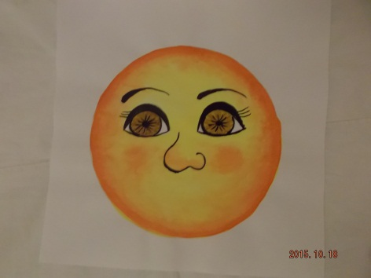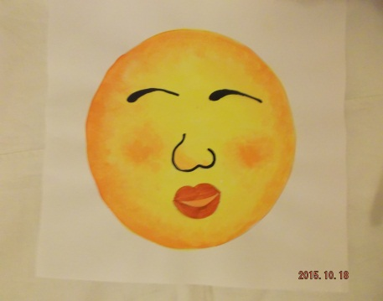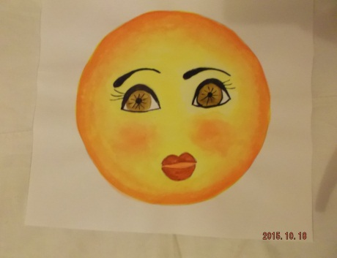

4.Подходим к столу. Воспитатель спрашивает.
-Дети, а зачем нам нужны глаза? (что бы видеть)
-Правильно, глаза нам нужны, чтобы видеть.
-Вот посмотрите на картинку. Что на ней нарисовано?
- Правильно, это ягодка.
-Как вы это узнали? Чем вы увидели? (глазами).
-А зачем нам нужен нос? (что бы нюхать, чтобы узнавать разные запахи, узнавать вкусно пахнет или нет.
-Посмотрите у меня две коробочки. Давайте понюхаем и узнаем, что лежит в этих коробочках.
В первой лежит апельсин, а во второй чеснок. Определяем вместе с детьми что помогло нам узнать содержимое коробочек.
-Дети, а зачем нам нужны уши? (что бы слышать)
-Давайте послушаем кто у нас спрятался под столом.
Раздается мычание. Дети узнают корову. Воспитатель достает игрушку корову.
-А как вы узнали, что это корова? Чем вы услышали?
-Правильно мы узнали с помощью ушей.
-А еще у нас есть рот. Для чего он нам нужен? (кушать, разговаривать.)
-А для чего нам нужны руки? (Брать, держать, носить, махать.)
- А зачем нам нужны ноги? (ходить, бегать, прыгать.)
Динамическая пауза.
Для начала мы с тобой
Крутим только головой (наклоны головой в разные стороны)
Разминаю шею, стой.
Наклонился правый бок 1 2 3
Наклонился левый бок 1 2 3
А сейчас поднимем ручки и дотянемся до тучки.
Сядем на дорожку, разминаем ножки.
5.Дети садятся за столы.
-Дети, а кукла Алена принесла вам в подарок синих человечков.
-Как они называются? (Смурфики)
-Но Алена все перепутала и не знает куда приложить ручки и ножки.
-Давайте поможем Алене собрать Смурфиков.
(дети приклеивают части тела Смурфику)
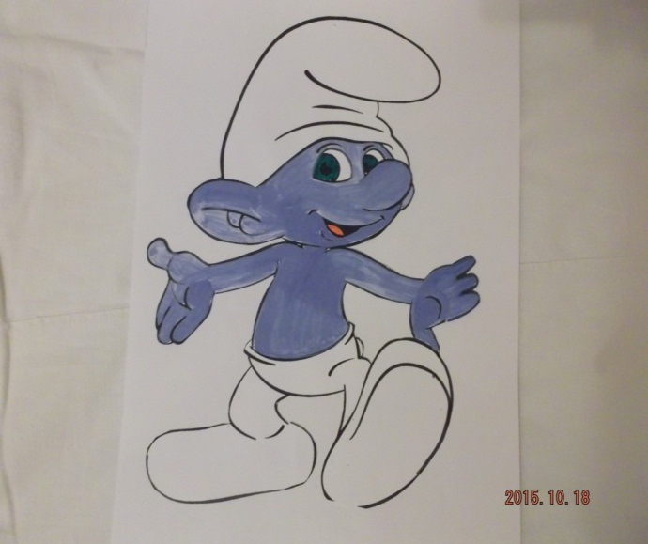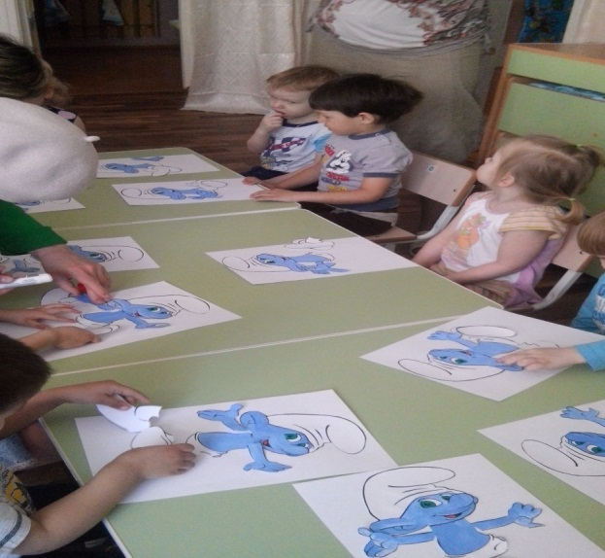
В конце занятия дети повторяют части тела, показывая их на смурфиках. Все игрушки остаются в группе. Смурфики раздаются детям.

